муниципальное казённое дошкольное образовательное  
 учреждение – детский сад № 6 г. Татарска

**Проект в старшей группе**

**«Поговорим о цветах»**

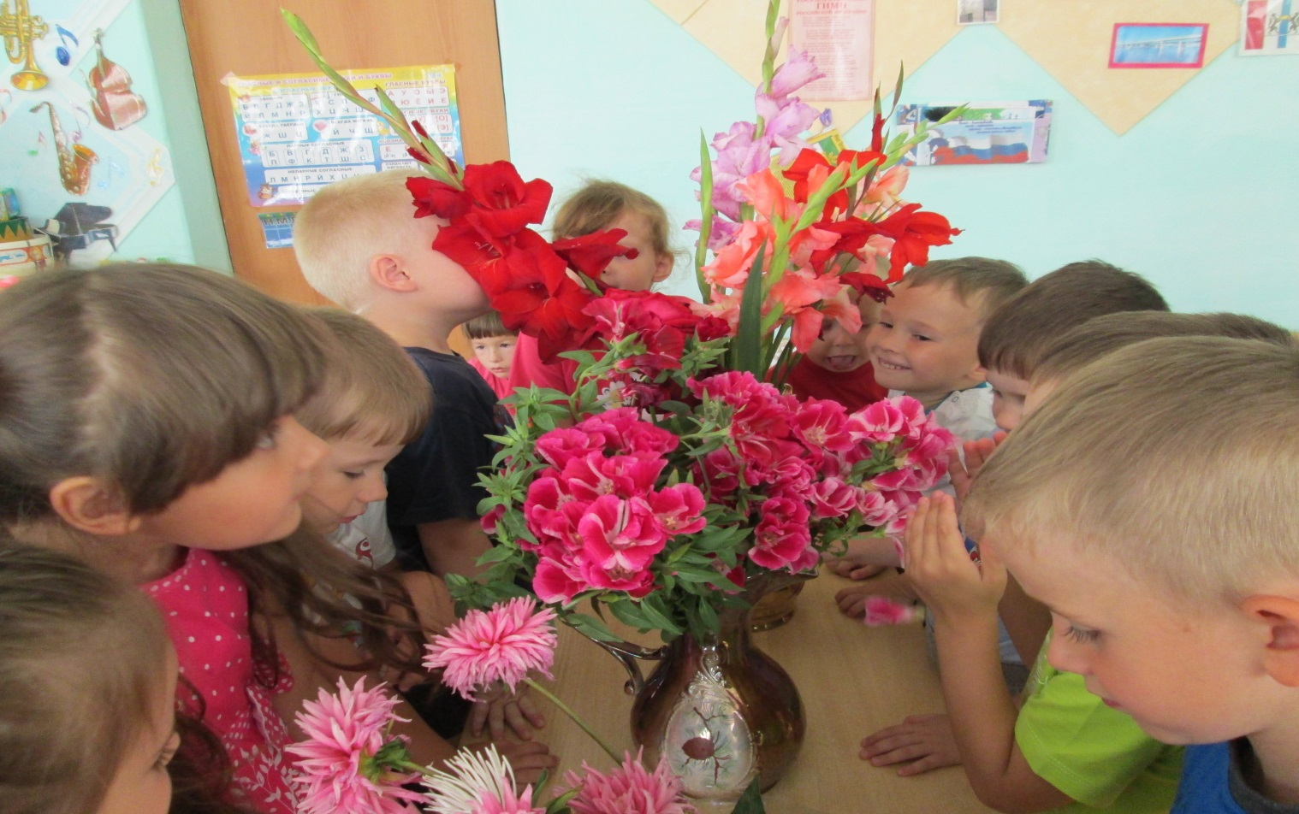

Автор проекта: Мартынова Екатерина Эрнстовна,

воспитатель высшей квалификационной категории

2019 г.

**Проект «Поговорим о цветах»**

**Паспорт проекта**

Приоритетная образовательная область: познавательное развитие.  
Автор проекта: воспитатель высшей квалификационной категории  
 Мартынова Е.Э.  
Участники проекта: воспитатели группы «Непоседы»,   
 дети старшей группы «Непоседы»,   
 родители воспитанников.  
Вид проекта: творческий.  
Время реализации проекта: средней продолжительности

(сентябрь 2019г. - ноябрь 2019г.)

**Актуальность проекта:**

Красота цветов неоспорима, они прекрасны в любое время года!

Тема проекта выбрана не случайно, во время работы в летний период, я заметила, что дети в недостаточной степени имеют представления о цветах, а ведь цветы окружают нас круглый год, принося радость всем. Их аромат прекрасен, а видов цветов великое множество. Цветы – это не только красота, но часть живой природы, которую надо беречь и охранять, и, конечно же, знать. Знать строение цветка, его внешний вид, особенности, целебные свойства. Сорвать цветок может каждый, а вот сказать – какой цветок сорвал и для чего, далеко не все.

**Проблема проекта:**

**Дети** – недостаточные знания детей о цветах (название, строение, условия необходимые для роста).

**Родители –** помочь родителям осознать ценность познавательного развития дошкольника.

**Цель проекта:**

Познакомить детей с разнообразием цветов, их строением, условиями,

их роста (почва, вода, свет, тепло), и влиянием на эмоциональное

состояние человека.

**Задачи проекта:**

**Дети**

Развивающие:

* Развивать умения различать признаки растений (цветов).
* Развивать умение сравнивать и анализировать.
* Развивать воображение, мышление, в процессе наблюдения и исследования.

Обучающие:

* Углублять знания детей о мире растений (комнатные, садовые, полевые), условия их роста и развития (каждому растению необходимо почва, вода, тепло, свет).
* Формировать навыки исследовательской деятельности. Развивать наблюдательность, устойчивый познавательный интерес к миру растений, его красоте и разнообразию.
* Способствовать обогащению знаний детей о цветах.
* Закреплять умения отражать полученные впечатления в творческих работах.

Воспитательные:

* Воспитывать бережное отношение к цветам, желание ухаживать за ними.
* Закреплять навыки правильного поведения в природе: эмоционально откликаться, сопереживать всему живому, переживать радость, удивление, восхищение от общения с цветами (растениями), не причинять им вред.
* Воспитывать волевые качества личности ребенка: целеустремленность, настойчивость, смелость, способность не пугаться трудностей, умение собирать свои усилия для достижения цели.

**Родители:**

* Заинтересовать родителей жизнью группы, вызвать желание участвовать в ней: - подобрать художественную литературу на данную тему;

- принять участие в конкурсе творческих работ (родители, дети);

- подготовить выставку открыток ;

- принять участие в изготовлении дидактических игр.

**Условия реализации проекта**

* Заинтересованность детей и родителей;
* Регулярность и систематичность работы;
* Индивидуальная работа с каждым ребенком и его семьей;
* Осуществление через все виды деятельности.

**Предполагаемый результат**

Проект позволит:

**Детям:**

* Сформировать у детей представление о разнообразных цветущих растениях и их особенностях.
* Сформировать у детей умение ориентироваться в видах растений (комнатные, полевые, садовые, лекарственные).
* Повысить познавательный интерес.
* Проявить эмоциональную отзывчивость на красоту окружающего мира.
* Сформировать навыки культурного поведения в природе, умение беречь и заботиться о ней.

**Педагогам:**

* Применить практический принцип обучения, через проведение консультаций, открытых мероприятий;
* Повысить уровень педагогической компетентности в области познавательного и речевого развития;
* Обогатить образовательную среду группы необходимым оборудованием;
* Пополнить учебно-методическую базу в данном направлении.

**Родителям:**

* Поделиться информацией «Комнатные цветы моего дома»;

«Цветы моего двора».

* Принять участие в творческом конкурсе «Такие разные цветы!» (родители, дети –рисование, лепка, аппликация);
* Подготовить выставку открыток на тему: «Цветочный мир открыток».
* Участие в изготовлении дидактических игр «Играем и познаем».

**Схема реализации проекта**

**1 этап - мотивационный**

* Анкета для родителей «Поговорим о цветах»;
* Формирование проблемы с родителями (на родительском собрании «Развитие познавательного интереса у дошкольника»;
* Определение цели и задач проекта;
* Составление плана проекта;
* Поисковая работа по подбору иллюстративного материала по теме проекта;
* Изготовление и приобретение игрового материала;
* Подборка художественной литературы по теме проекта;
* Организация родителей;
* Изучение материала для познавательных бесед о цветах.

**2 этап - проблемно-деятельный**

Работа проходила в процессе реализации всех образовательных областей: социально-коммуникативное развитие, познавательное развитие, речевое развитие, физическое развитие и художественно-эстетическое развитие.

В своей работе применяла самые разнообразные формы работы с дошкольниками:

|  |  |
| --- | --- |
| Образовательная область | Формы работы |
| Речевое развитие | 1. Чтение художественной литературы:  * Из картотеки «Такие разные сказки о цветах». * Из картотеки «Такие разные стихи о цветах». * Из подборки загадок «Загадки о цветах»  1. Пальчиковая гимнастика:   «Цветы на полянке растут»  «Цветок распускается»  «Цветы растут»  3. Заучивание стихотворений:  М. Познанская Ромашка»;  С. Богдан «Одуванчик»;  Н. Нищеева «Герань на окне»;  З. Николаева «Спор цветов»- инсценировка.  4. Беседы:  « Любимый цветок твоей мамы»;  «Что вы знаете о цветах?»;  «Какой цветок у нас на окне».  5. Составление рассказов по картинкам:  «Подарок маме»;  «Как мы цветы сажаем». |
| Познавательное развитие | * 1. Беседы: * «Комнатные растения», «Полевые цветы», «Цветы нашего двора», «Цветы, которые лечат». * 2. Дидактические игры (изготовление): * «Лото - цветы», «Подбери каждому цветку горшок», «Лекарственные растения», «Собери цветок», «Луговые цветы», «Чей цветок». * 3.Картатека дидактических игр. * 4. Экспериментирование с цветами: * «Зачем цветам нужна вода»; * «Погибнут или выживут без света»; * «Что происходит с растениями, когда наступают холода». * 5. Прогулки по улицам ( рассматривание клумб и грядок со цветами). |
| Социально-коммуникативное развитие | 1. Посадка тюльпанов. 2. Выставка «Цветочная фантазия». 3. Просмотр мультфильма   «Аленький цветочек», «Букет цветов»,  «Просто так».   1. Выставка поделок: итог акции «Такие разные цветы». 2. Выставка открыток «Цветочный мир открыток». 3. Экскурсии в библиотеку «Красная книга»   «Цветы вокруг нас»   1. Экскурсия в цветочный магазин. |
| Художественно-эстетическое развитие: | Продуктивная деятельность:   1. Рисование «Цветы в вазе». 2. Налеп «Ромашковое поле». 3. Аппликация «Подарок для мамы». 4. Рассматривание: иллюстраций, сюжетных картинок, картин для рассказывания (такие разные цветы, куда спрятались цветы).   Музыка:   1. Расширение музыкального кругозора детей. 2. Слушание видео-песенок про цветы:   «Мы цветочки»  «Цветочки»  «Дети-цветы»  «Аленький цветочек»  «Веселая весенняя песенка».   1. Пение песенки –игры «Выросли цветочки» музыка Т. Нагибиной. 2. Прослушивание аудиозаписей из цикла «Звуки природы» 3. П. И. Чайковский «Вальс цветов» |
| Физическое развитие | Подвижные игры:  «Кто быстрее найдет цветок»  «Цветочная грядка»  «Кто быстрее соберется»  «Раз, два, три к цветочку беги»  «Собери букет»  «Живая клумба» |

**Создание условий для самостоятельной деятельности детей:**

* Дидактические игры: «Луговые цветы», «Комнатные растения», «Цветы».
* Подборка открыток: «Цветы-часы», «Цветы», «Комнатные растения».
* Организованна выставка открыток.
* Альбомы для рассматривания:

- «Как мы тюльпаны сажали»;

- «Цветы нашего двора»;

- «Выставка цветов»;

- « Цветы – глазами детей»;

- «Цветы в нашей жизни».

**Вовлечение родителей в образовательный процесс:**

Консультации:  
1. Дети и комнатные цветы.  
2. Доктора на подоконнике.   
3. Знакомство детей с удивительным миром цветов.  
 Памятка для родителей «Учите детей любить природу!»

**3 этап - творческий**

* Оформление альбома: «Цветы – глазами детей»;
* Тематическая выставка «Такие разные цветы»;
* Изготовление стенда: «Цветочный мир открыток»;
* Пополнение уголка играми, альбомами;
* Итоговое мероприятие проекта: «Возвращение принца в Цветочную страну»
* Презентация проекта.

**Результаты проекта**

**Проект позволил**

Детям*:*

* Сформировалось у детей представление о разнообразных цветущих растениях и их особенностях.
* Сформировалось у детей умение ориентироваться в видах растений «комнатные, полевые, садовые, лекарственные».
* Повысился познавательный интерес.
* Проявилась эмоциональная отзывчивость на красоту окружающего мира.
* Формирование навыков культурного поведения в природе, умение беречь и заботиться о ней.

*Педагоги:*

* Применили практический принцип обучения, через проведение консультаций, открытых мероприятий;
* Повысили уровень педагогической компетентности в области познавательного развития;
* Обогатили образовательную среду группы необходимым оборудованием;
* Пополнили учебно-методическую базу в данном направлении.

*Родители:*

* Приняли активное участие:

- В выставке «Такие разные цветы»;

- В оформлении стенда «Цветочный мир открыток»;

- В оформлении альбома «Цветы – глазами детей»;

* Чаще стали проявлять интерес к жизни группы:

- консультироваться с воспитателями,

- делиться опытом.